# 注解

### Java包

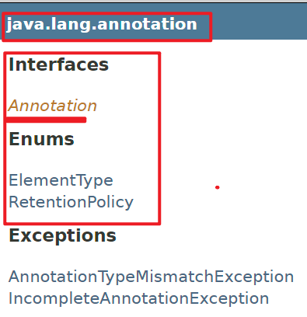

### 基本注解

**@Deprecated：**过时注解，用于标记已过时 & 被抛弃的元素（类、方法等）

**@Override：**复写注解，用于标记该方法需要被子类复写

**@SuppressWarnings：**阻止警告注解，用于标记的元素会阻止编译器发出警告提醒

**@SafeVarargs：**参数安全类型注解，用于提醒开发者不要用参数做不安全的操作 & 阻止编译器产生 unchecked警告，Java 1.7 后引入

**@FunctionalInterface**: java8新增的函数式接口

### JDK元注解（meta-annotation）

作用：对创建的注解进行范围限定

#### @Retention

限定注解在JVM的保存范围

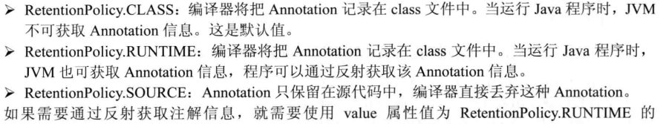

#### @Target

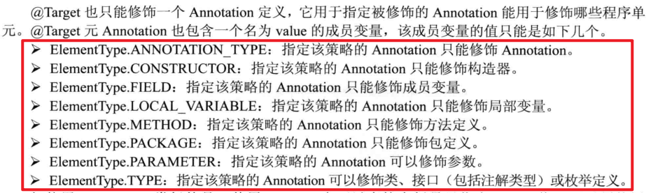

**ElementType.TYPE_USE：称为类型注解，可用于任何地方.不受限于ElementType.TYPE的范围限定。**

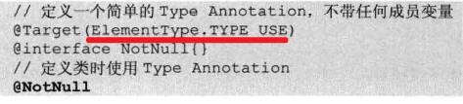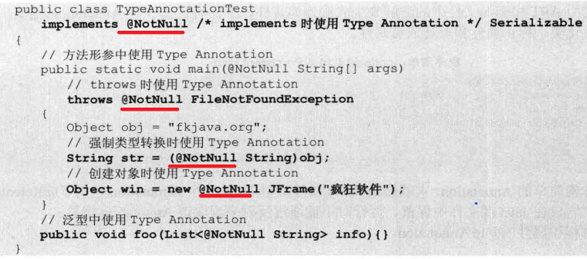

#### @Documented

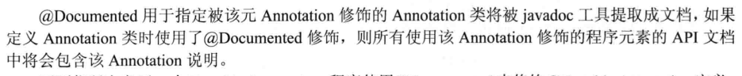

#### @Inherited



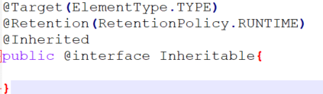 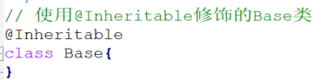

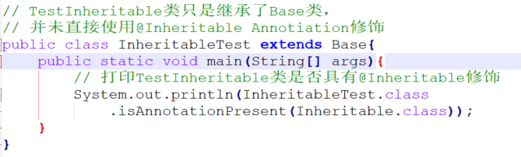

#### @Repeatable

1.定义重复注解需要定义两个注解

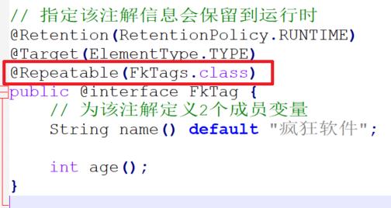

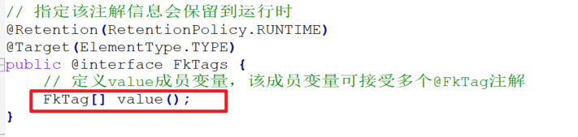

2.重复注解效果

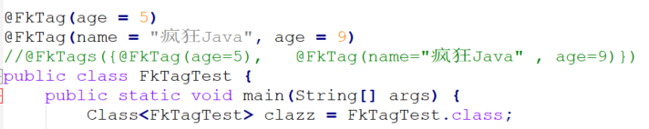

### 创建注解

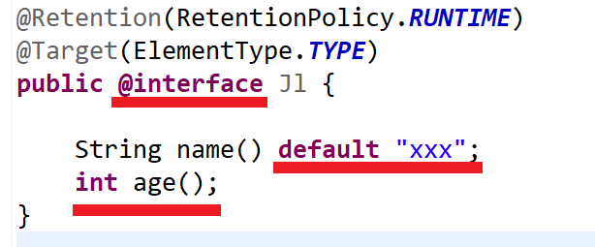

与接口定义相似,只不过可以设置默认值。

# 反射-base

## 位置

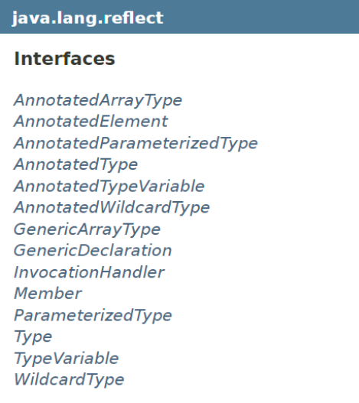 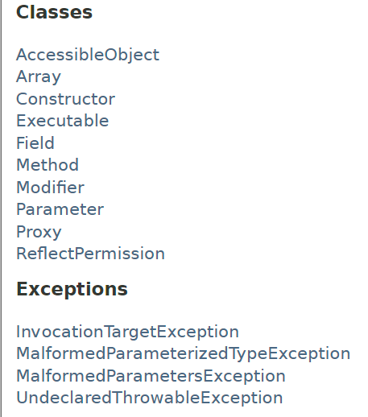

## Class对象API

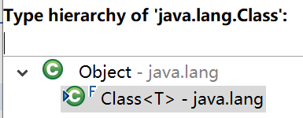

### 获取Class

对象： Class c = 对象.getClass()

**类：** Class c = 类.class

**字符串格式类名称：** Class c = Class.forName(“”)

### 获取构造器

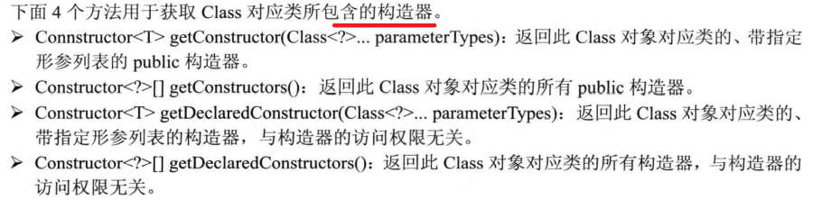

### 获取方法

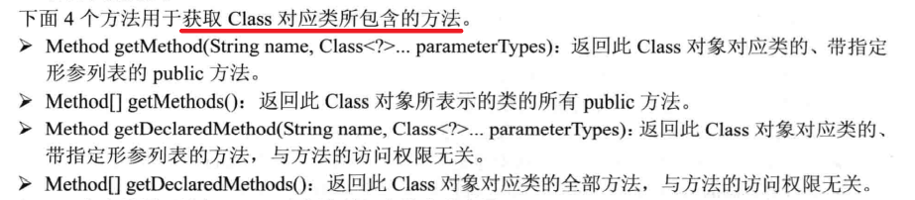

### 获取成员变量

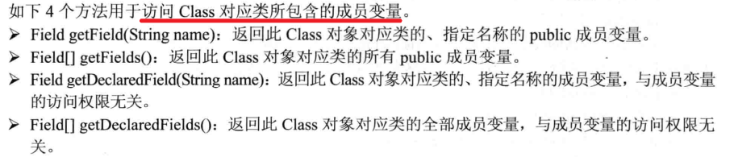

### 获取注解

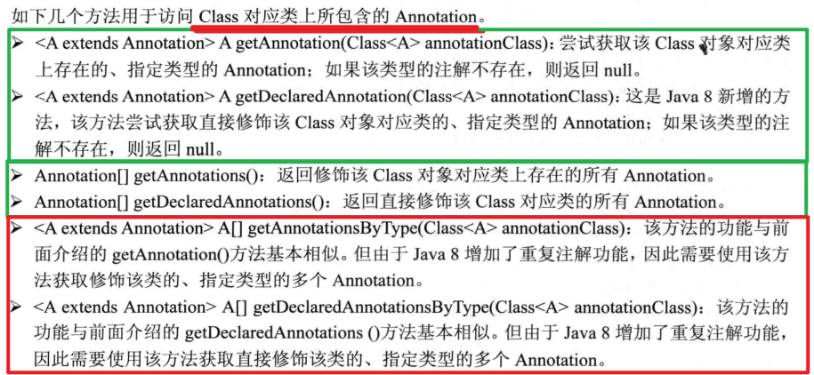



案例

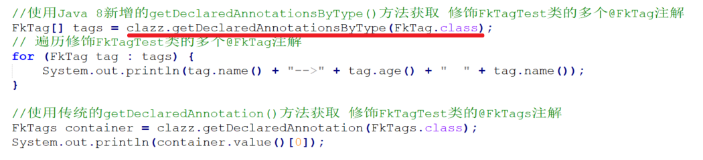

### 获取内外部类-接口即超类

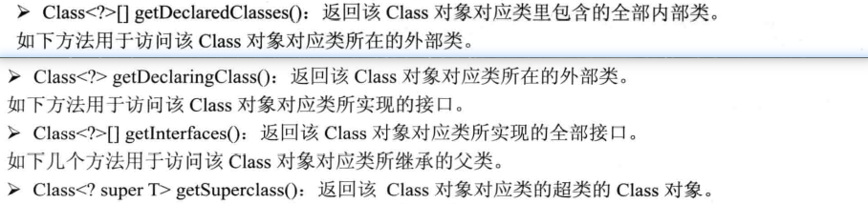

### 获取基本信息

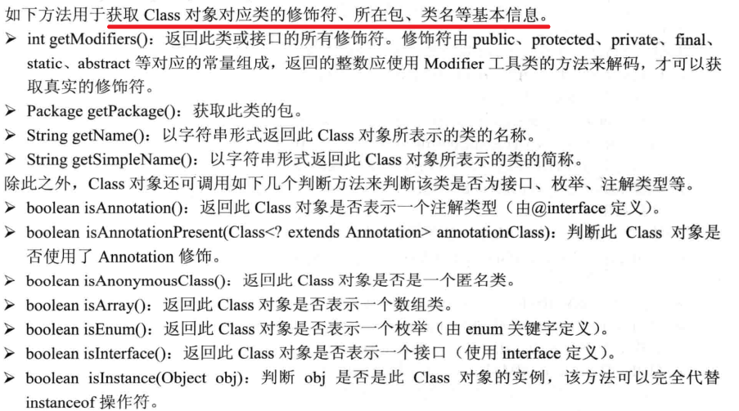

**isAssignableFrom()方法的功能: 用于检测一个类是否继承于一个类**

### 创建对象

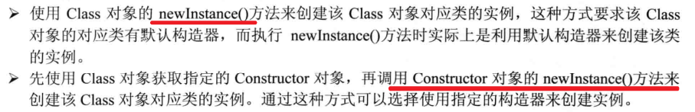

案例

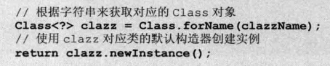

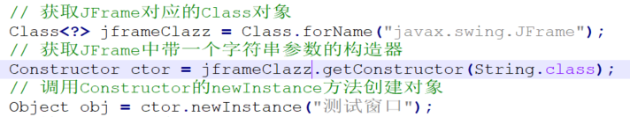

### 总结

总的来说，getDeclaredXxxx()方法返回的是不包括继承的，和具体修饰符无关。getXxxx()包括继承的，但是只包括public修饰的。

[Java反射（2）getDeclaredXxxx()和getXxxx()的比较](https://www.jianshu.com/p/da4821bbe7bc)

[Java反射（1）总览](https://www.jianshu.com/p/92ac782fd92d)

## Method对象API

### 继承关系

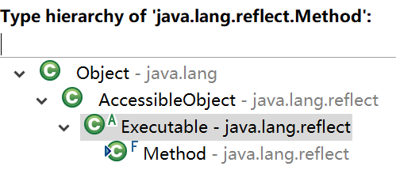

### 常用方法



Parameter（参数）提供的方法。

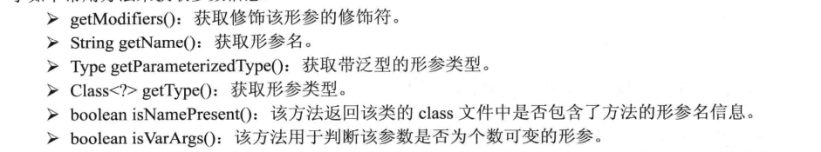

注意：



### 调用方法

**调用静态方法**

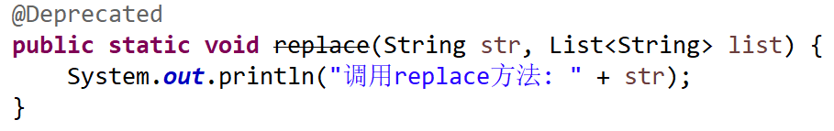

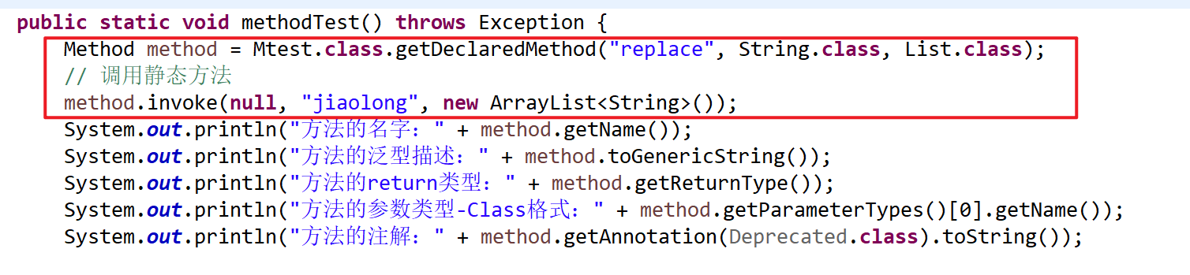

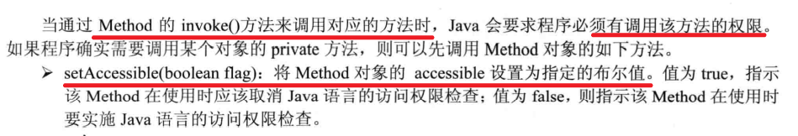

**调用对象方法**

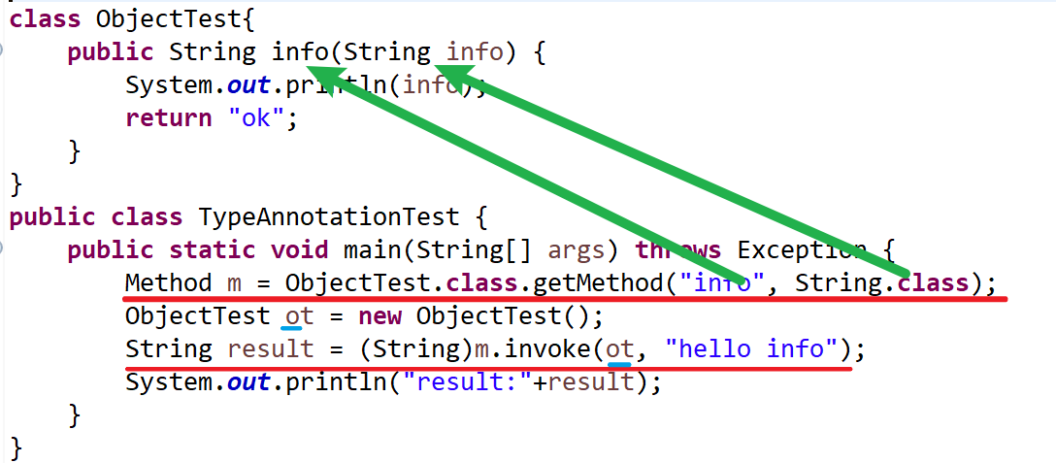

## Field对象API

位置

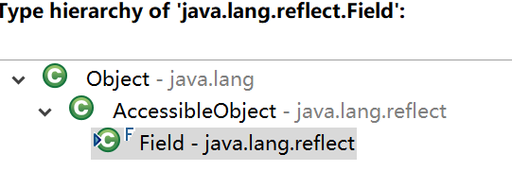

使用方法



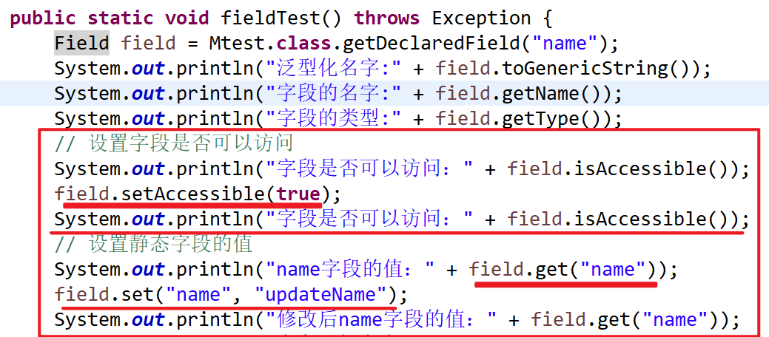

私有方法访问控制

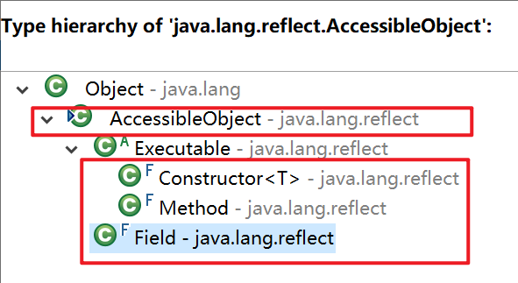

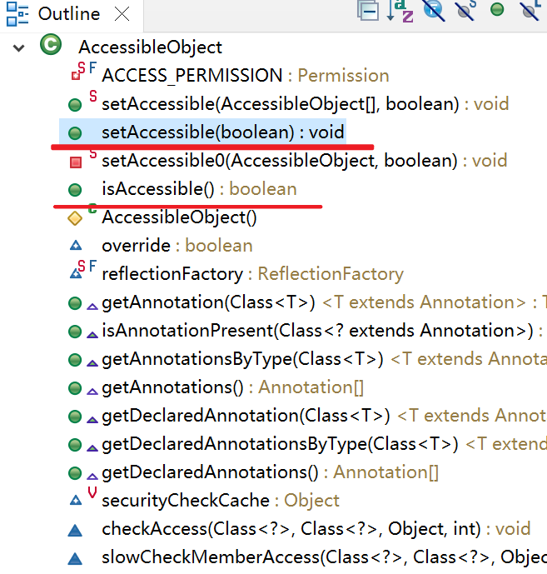

## 总结

getDeclaredXxxx()方法返回的是不包括继承的，和具体修饰符无关。

getXxxx()包括继承的，但是只包括public修饰的。

getGenericXxx()泛型相关方法

# 反射-动态代理

## 位置

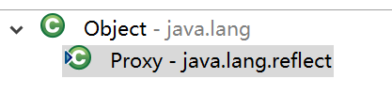

## 创建代理对象

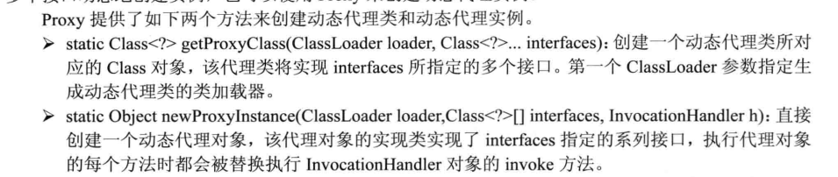

Handler的作用

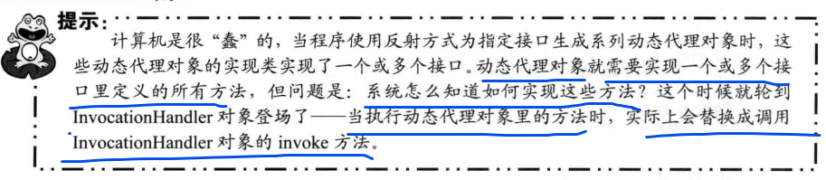

## Proxy静态方法

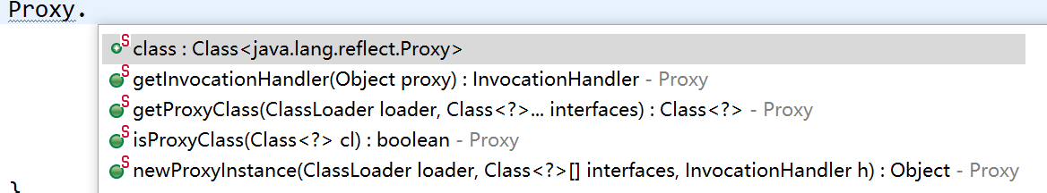

## 代理对象的特点

1.代理对象既有Proxy类的所有方法，也有被代理对象的所有方法。

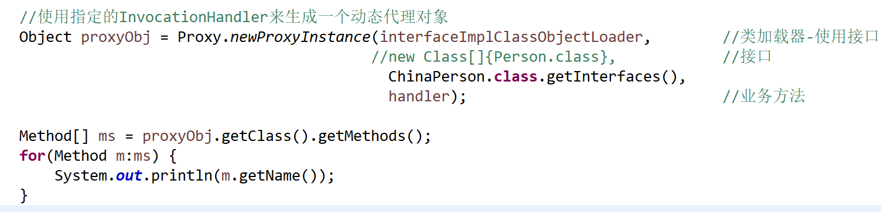

2.因此可以将代理对象转换为接口实例或Proxy类的实例。

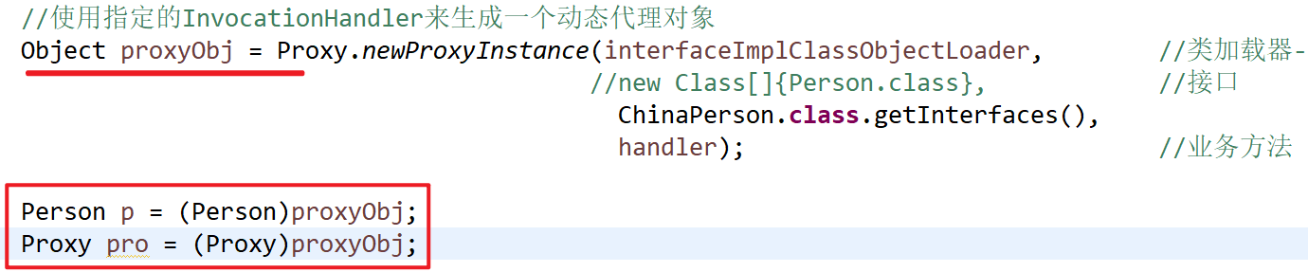

Proxy源码

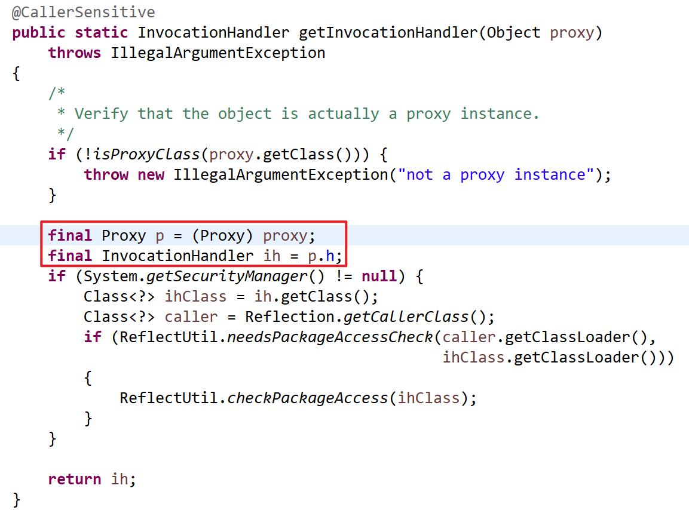

1.说明生成的代理类包含接口的方法和Proxy的所有方法，当代理类执行接口的方法时，会调用InvocationHandler的Invoke方法去执行。

2.invoke方法中真正执行的接口方法的是方法通过反射调用 被代理对象的方法。

代理对象 就是代理 接口实现类对象去增加新的方法。也就是现实世界的 中间商赚差价，方便对一类的目标进行统一的服务。